
Управление здравоохранения Тамбовской области
Центр медицинской профилактики Тамбовской области

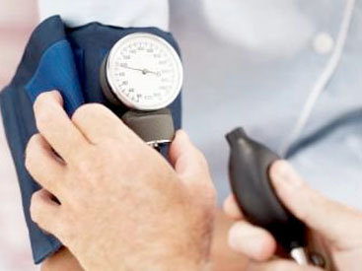

способствующие снижению артериального давления /АД/ и сердечно-сосудистого риска при артериальной гипертонии /АГ/:

- Самоконтроль АД в домашних условиях.
- Прекращение курения (курение не только способствует прогрессированию АГ и развитию атеросклероза, но и снижает чувствительность к медикаментозной терапии).

- Снижение избыточной массы тела/ожирения (желательно, чтобы индекс массы тела был не более 25 кг/ м². Для определения наличия избыточного веса рекомендуется использовать следующую формулу:
(ИК) Индекс Кетле (кг/м²) = вес(кг) : рост (м²)
Идеальная масса тела: ИК =20-24,9 Повышенная масса тела: ИК = 25-29,9
Ожирение: ИК > 30
- Ограничение потребления соли (до 5 г/сутки – 1 чайная ложка без верха; пациентам следует избегать подсаливания пищи, потребления соленых продуктов, уменьшать использование поваренной соли при приготовлении пищи).

- Ограничение потребления алкоголя (при АГ рекомендуется полное исключение алкогольных напитков).

- Увеличение потребления фруктов и овощей (не менее 400-500 грамм овощей или фруктов в день, за исключением картофеля) для обеспечения организма клетчаткой, витаминами, минералами, фитонцидами и сохранения кислотно-щелочного равновесия.

- Снижение общего потребления жиров и насыщенных жиров. Рацион должен содержать достаточное количество растительных масел (20-30 г/сут.), обеспечивающих организм полиненасыщенными жирными кислотами (ω-6 и ω-3). Потребление пищевого холестерина не должно превышать 300 мг в сутки (продукты богатые холестерином: яичные желтки, мозги, печень, почки, сердце, сливочное масло, животные жиры, а также сыр, сметана, сосиски и колбасы с высоким содержанием жира).

- Оптимизация физической активности (рекомендации даются индивидуально в зависимости от клинико-функционального состояния); при отсутствии противопоказаний, физические аэробные повседневные нагрузки по 30 минут ходьбы в умеренном темпе в день способствуют снижению повышенного АД; интенсивные изометрические нагрузки, подъем тяжестей, могут вызвать значительное повышение АД, поэтому их следует исключить. При АГ 3 степени уровень физической активности определяется индивидуально, исходя из комплексной оценки состояния пациента, наличия и степени выраженности осложнений и сопутствующих заболеваний.

- Контроль и снижение психоэмоционального напряжения/стресса
(самоконтроль стрессовых ситуаций).

ТОГБУЗ «Городская поликлиника № 5 г.Тамбова»

